附件1
2020年面向福建省招生军队院校一览表
项目 | 序号 | 院校名称 |  |  | 招生专业
按照殊类型招生控制线招生的军队院校、专业 | 1 | 国防科技大学 |  |  | 所有专业
按照殊类型招生控制线招生的军队院校、专业 | 2 | 陆军工程大学 |  |  | 所有专业（人防系统除外）
按照殊类型招生控制线招生的军队院校、专业 | 3 | 陆军装甲兵学院 |  |  | 所有专业
按照殊类型招生控制线招生的军队院校、专业 | 4 | 陆军特种作战学院 |  |  | 所有专业
按照殊类型招生控制线招生的军队院校、专业 | 5 | 陆军军医大学 |  |  | 所有专业
按照殊类型招生控制线招生的军队院校、专业 | 6 | 陆军军事交通学院 |  |  | 所有专业
按照殊类型招生控制线招生的军队院校、专业 | 7 | 陆军勤务学院 |  |  | 所有专业
按照殊类型招生控制线招生的军队院校、专业 | 8 | 海军工程大学 |  |  | 所有专业
按照殊类型招生控制线招生的军队院校、专业 | 9 | 海军大连舰艇学院 |  |  | 所有专业
按照殊类型招生控制线招生的军队院校、专业 | 10 | 空军工程大学 |  |  | 所有专业
按照殊类型招生控制线招生的军队院校、专业 | 11 | 空军预警学院 |  |  | 所有专业
按照殊类型招生控制线招生的军队院校、专业 | 12 | 空军军医大学 |  |  | 所有专业
按照殊类型招生控制线招生的军队院校、专业 | 13 | 火箭军工程大学 |  |  | 所有专业
按照殊类型招生控制线招生的军队院校、专业 | 14 | 战略支援部队航天工程大学 |  |  | 所有专业
按照殊类型招生控制线招生的军队院校、专业 | 15 | 战略支援部队信息工程大学 |  |  | 所有专业
按照殊类型招生控制线招生的军队院校、专业 | 16 | 武警工程大学 |  |  | 所有专业
按照殊类型招生控制线招生的军队院校、专业 | 17 | 武警海警学院 |  |  | 文科：法学（维权执法）
按照本科线招生的军队院校、专业 | 1 | 武警警官学院 |  |  | 所有专业
按照本科线招生的军队院校、专业 | 2 | 武警特种警察学院 |  |  | 所有专业
按照本科线招生的军队院校、专业 | 3 | 武警海警学院 |  |  | 所有理科专业
附件2
考 生 须 知

1.军队院校招收的普通高中毕业生，必须具备下列基本条件：参加2020年普通高等学校招生全国统一考试的普通高中应届和往届毕业生。报考除武警警官学院、武警特种警察学院和武警海警学院以外的16所军队院校以及武警海警学院文科法学（维权执法）专业的考生，高考成绩应不低于特殊类型招生控制线；报考武警海警学院（理科）和武警警官学院、武警特种警察学院的考生，高考成绩应不低于本科线。未婚，年龄不低于17周岁、不超过20周岁（均截止2020年8月31日)。参加军队组织的政治考核、面试和体格检查，结论均为合格。
2.7月21日前，意向报考军队院校的考生，应自行到报考所在地的县（市、区）人武部登记并进行政治考核。政治考核工作于7月21日18时截止，逾期不再组织。
3.凡报考军队院校的考生，都应参加由省军区招生办和省教育考试院共同组织的军队院校招生面试和体检。考生应及时到当地人武部领取盖有政治考核合格结论的《军队院校招收普通中学高中毕业生政治考核表》，并自带考核表在规定时间内到指定地点参加面试、体检。由原总政治部明确的体检项目所需费用全部免除，单位和个人不得以任何名目收取考生和家长的费用。
4. 2020年军队院校在我省的招生面试体检工作，共设立2个面试体检点：福州点主要承担福州、莆田、南平、宁德、三明、平潭6个地区考生的面试体检任务，面试体检地点在联勤保障部队第900医院第二住院部，福州点的参检考生先行到省军区门诊部报到检录，而后由省军区招生办统一组织乘车前往体检点，省军区门诊部地址在福州市鼓楼区白龙路3号，届时白龙路将实行交通管制，考生乘车到白龙路口后，再沿白龙路步行至省军区门诊部；泉州点主要承担厦门、泉州、漳州、龙岩4个地区考生的面试体检任务，面试体检地点在联勤保障部队第910医院（泉州市丰泽区花园路180号）。25日前，考生应在福建省教育考试院网站（www.eeafj.cn）数字服务大厅的高考成绩认证查询系统，打印个人高考成绩单，高考成绩不低于（包括等于）军检控制线的考生方可入场参检，军检控制线将于体检日之前另行公布。
5.面试、体检时间安排在7月25日至27日。具体安排：①25日，福州、平潭地区考生在福州点参检；泉州地区考生在泉州点参检；②26日，南平、三明地区考生在福州点参检；漳州地区考生在泉州点参检；③27日，莆田、宁德地区考生在福州点参检；厦门、龙岩地区考生在泉州点参检。考生上午7点30、下午14点30前到相应地点等候检录，各地区考生必须严格按照明确的时间节点和所指定的体系医院参加面试体检，逾期不再组织。参加上午体检的考生不可吃早餐，参加下午体检的考生可适当吃一些不油腻的清淡食物。温馨提示：为防控疫情，体检医院每半天最多检查150人，如上午体检超过人数上限，剩余考生则需等候至下午方可入场参检。请广大考生错峰参检，考生号最后一位数字为单数的考生尽量上午参检，考生号最后一位数字为双数的考生尽量下午参检，如有造成不便，敬请谅解。
6.为确保面试体检全程安全有序，参加军队院校招生面试体检考生应自觉做到以下几点：①参检考生入场前逐人上交《健康申明卡及安全参检承诺书》和个人高考成绩单，出示“八闽健康码”，特殊考生（有旅居史、境外返回、居住地曾被隔离等）提供7天内核酸检测证明，个人应保证所提供的材料真实无误；②考生军检前14天应尽量减少出省活动，严禁到境外和国内高中风险地区，否则不予入场参检；③考生原则上自行前往面试体检地点，家长不陪同，不得在面试体检点附近逗留聚集；④来自高中风险地区或有旅居史、有境外人员接触史或有疑似症状等情况的考生；军检前14天居住地有被隔离或曾被隔离且未做过核酸检测的考生；共同居住家庭成员中有以上情况的考生；军检前14天体温异常的考生。上述考生参检时，应携带参检前7天内核酸检测阴性报告单（证明）；⑤参检时身体状况异常的考生不得直接检录入场参检，须由体检医院进行全面健康检测，综合评估是否具备参检条件；⑥除部分项目检查需要，考生面试体检全程佩戴口罩，自觉接受健康检测，自觉服从现场工作人员调配安排。参检考生必须严格遵守上述6条规定要求，体检当日身体出现发热、干咳、咽痛等异常症状的考生不予入场参检，考生如有隐瞒个人疫情防控有关信息、因个人原因造成疫情防控隐患、不服从现场管理等行为，直接取消面试体检资格。
7.考生报到时须持本人《军队院校招收普通中学高中毕业生政治考核表》、《健康申明卡及安全参检承诺书》、身份证、准考证、个人高考成绩单和3张1寸正面半身免冠红色底版近期彩色照片。
8.面试时，考生须在面试工作人员的指导下，按《面试表》栏目中规定的内容，认真填写本人所在县（市、区）、考生号等基本情况和报考军校动机，贴好照片，并按面试工作人员要求完成所有面试项目。每名考生只有一张《面试表》和《体检表》，考生填写时应认真仔细，防止错填、漏填或涂改。
9.考生面试结束后，面试合格的考生应要求面试小组负责人在《体检表》中面试结论栏里签署面试意见，再持本人《准考证》和有关表格前往体检点参加体检。
10.考生体检前，应对照体检点入口宣传栏，熟知所要检查的全部项目，体检项目不全的，视为不合格。体检时，考生必须严格遵守公共秩序，禁止大声喧哗，严禁携带通信工具进入体检场所，严禁找人代检或涂改体检结论，凡弄虚作假者，一经发现，立即取消其体检资格。考生对体检程序、项目等不清楚时，可向体检工作人员咨询，体检工作人员对合理的问题有义务立即做出解答。
11.考生完成体检项目离开体检点时，应主动将《军队院校招收普通中学高中毕业生政治考核表》、《面试表》、《体检表》（简称“三表”）交由工作人员收回，严禁考生私自将“三表”带走，违者按不合格认定。体检合格考生名单7月28日在省教育考试院网站（www.eeafj.cn）公布（浏览网页时按Ctrl+F即可快速搜索）。考生对体检结论有异议的，可于7月29日上午8时前到原体检医院进行复查，复查结果为最终结论。
12.面试、体检期间，无有效证件或所需证件材料携带不全者一律不得进入面试和体检工作区域。整个招生工作期间，如考生或考生家长发现工作人员有徇私舞弊行为，可随时向省军区招生办、省教育考试院举报，一经查实，从严处理并公布。考生因特殊原因不能按时参加面试和体检的，应立即与省军区招生办联系（省军区招生办电话：0591－24950193）。
13.军队院校招生资讯敬请关注微信公众号“东南前哨”（ID:fjdnqs）、“黄埔一号V军校资讯”（ID:hpyhjxzz）。

附件3
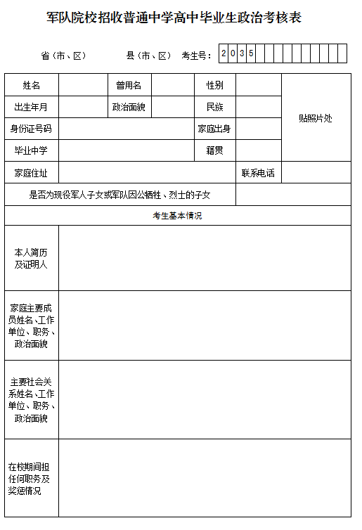
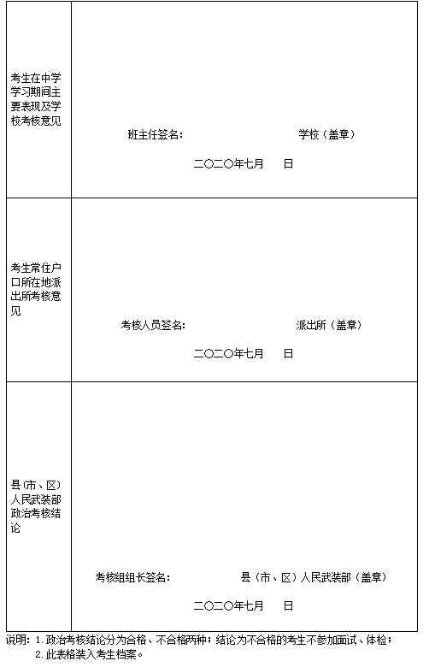
附件4
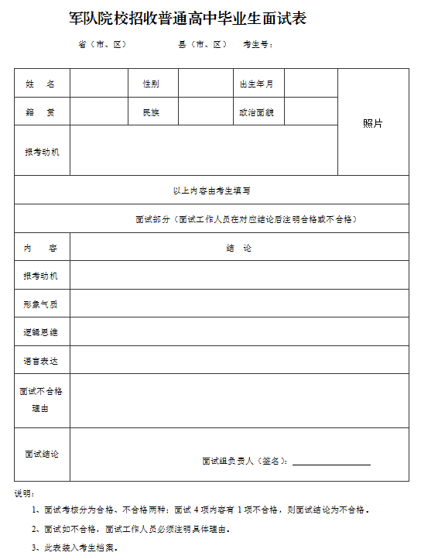

附件5
编号：

军队院校招收学员体格检查表

姓 名

报考专业

中国人民解放军院校招生领导小组办公室制
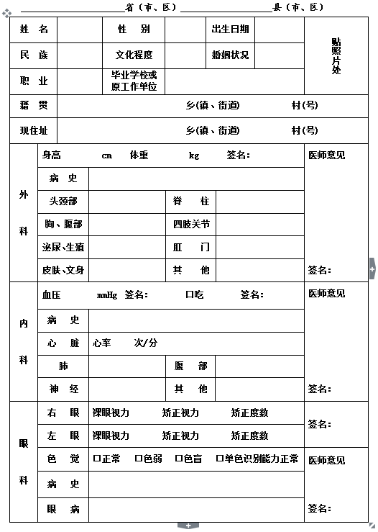

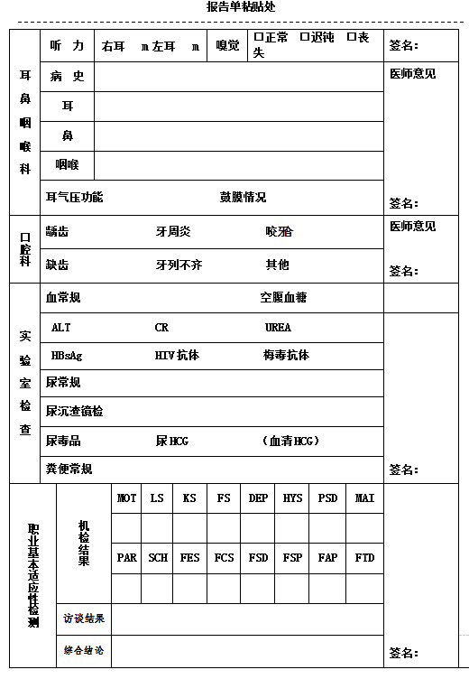

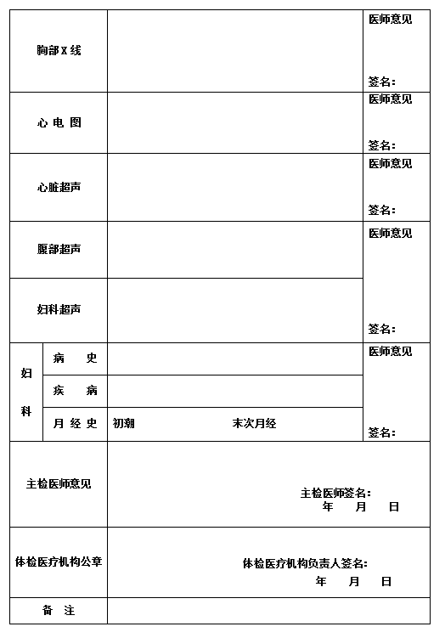

军队院校招收学员体格检查文身情况登记表
序号 | 体检编号 | 体检结论 | 文 身 状 况 | 姓名 | 身份证号
此次体检共检出 名青年有文身情况。
体 检 医 生： 主 检 医 生：

卫生部门负责人员： 招生办负责人员：
年 月 日
注：①文身记录应包含部位、大小、内容；
②此表一式三份，体检医务人员负责填写序号、体检编号、体检结论、文身状况，体检结束后经主检医生签字交卫生部门，复印一份留存；卫生部门核实体检编号并填写姓名、身份证号码后交招生办，并复印一份留存。

